其他权利
31、社会团体的年度检查
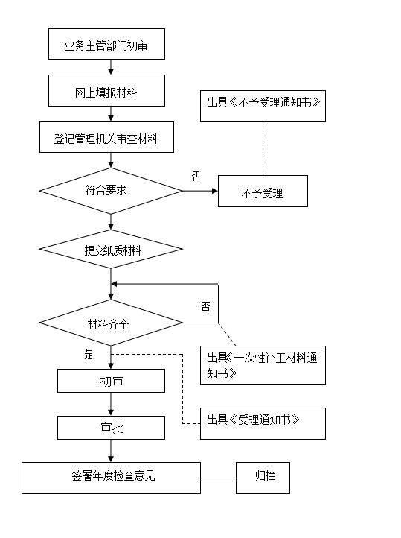

32、民办非企业单位的年度检查
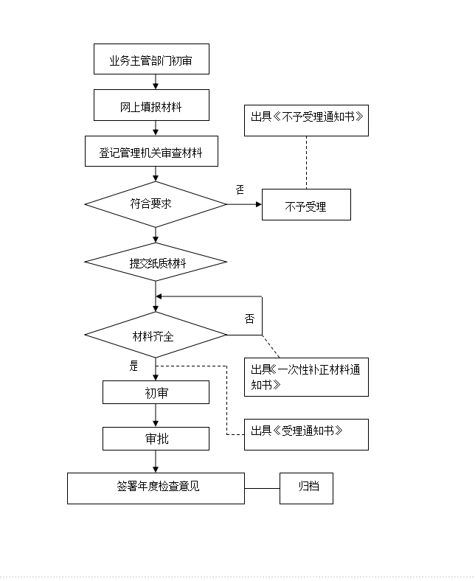

33、最低生活保障审核
乡镇上报申请

审查受理

退回

不符合
资格审查 退回

符合 予以受理
不符合
窗口核准员复审标准

办理结果

予以核准
办理结束

34、特困人员救助供养待遇审核
乡镇上报申请

审查受理

退回

不符合
资格审查 退回

符合 予以受理
不符合
窗口核准员复审标准

办理结果

予以核准
办理结束

35、临时救助审核
乡镇上报申请

审查受理

退回

不符合
资格审查 退回

符合 予以受理
不符合
窗口核准员复审标准

办理结果

予以核准
办理结束

36、孤儿及事实无人抚养儿童基本生活费审核

乡镇上报孤儿基本生活费申请

条件不符驳回
民政局儿童福利股审核

未通过
孤儿救助审核会议评议

未通过
区民政局做出审核决定

发放孤儿基本生活保障补贴资金

37、农村为村民设置公益性墓地的审核

申请筹建

材料齐全、符合法定形式的，出具受理通知书；材料不齐全或者不符合法定形式的，一次性告知需要补正的内容，出具补正材料通知书；不符合受理条件的，出具不予受理通知书。
受理

按照许可条件对申请人提交的材料内容进行合法性、真实性、可行性审查。
审查

对符合条件的，出具同意建设的批复文件；不符合条件的，退回有关申报材料，并书面告知理由。
现场勘查

批准建设

